Tillsynsbegäran – information om höga naturvärden och fridlysta arter i avverkningsanmälan A 19260-2025 i Oskarshamns kommun
Detta dokument behandlar höga naturvärden i avverkningsanmälan A 19260-2025 i Oskarshamns kommun. Denna avverkningsanmälan inkom 2025-04-22 00:00:00 och omfattar 14,8 ha.
Vi begär härmed att Skogsstyrelsen fattar beslut enligt miljöbalken som säkerställer att skogens höga naturvärden bevaras samt säkerställer att EU-lagstiftning efterlevs och att artskyddsbrott förhindras. Vi önskar även ta del av de ställningstaganden och beslut som myndigheterna meddelar till följd av aktuell avverkningsanmälan och föreningens inlaga (se 34 § förvaltningslagen).
Nedan beskrivs fynd av naturvårdsarter och fridlysta arter som gjorts i det avverkningsanmälda området. I BILAGA 1 finns artfakta om fridlysta arter.

Naturvårdsarter
I avverkningsanmälan har följande 10 naturvårdsarter hittats: grönfink (EN, §4), björktrast (NT, §4), grönsångare (NT, §4), spillkråka (NT, §4), svartvit flugsnappare (NT, §4), tallticka (NT), vedskivlav (NT), blåmossa (S), fällmossa (S) och trana (§4). Av dessa är 7 rödlistade. För rödlistade arter har rödlistekategorin angivits inom parentes. Arter som är signalarter enligt Skogsstyrelsen har markerats med (S). För fridlysta arter anges även paragrafen i Artskyddsförordningen som arten är fridlyst enligt.
De påträffade naturvårdsarterna är ett tydligt kvitto på att detta rör sig om en skog med höga naturvärden. I Figur 1 visas en karta över det avverkningsanmälda området, där samtliga fyndplatser för naturvårdsarter som finns registrerade på Artportalen har markerats.
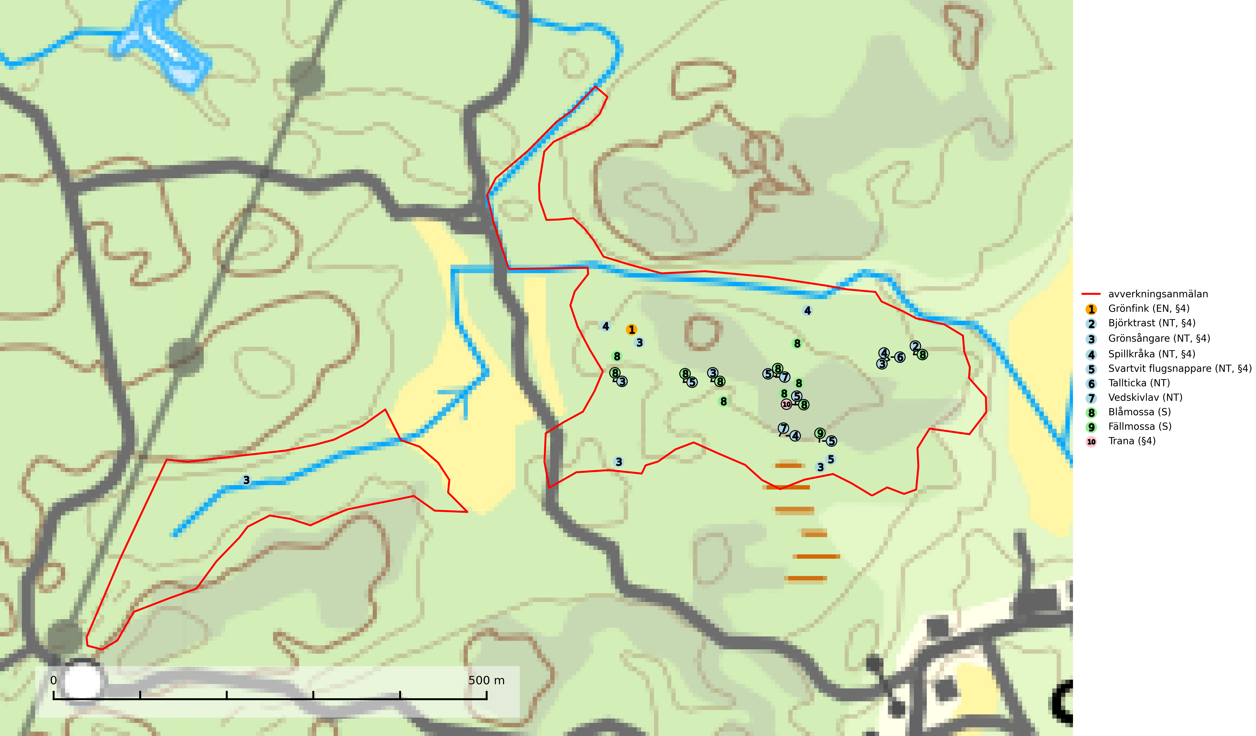
Figur 1. Fyndplatser för naturvårdsarter i det avverkningsanmälda området (röd linje). Markörer utan svart kant är placerade på fyndplatsen. Markörer med svart kant är placerade vid sidan av fyndplatsen och har ett svart streck som visar fyndplatsens exakta position. Kartans mittpunktskoordinat är N 6353550, E 590404 i SWEREF 99 TM.
Blåmossa har karaktäristiska kuddar som är lätta att se på långt håll. Mycket stora kuddar, större än 0,5 meter i höjd, indikerar höga naturvärden där skogen har en lång period av orördhet oh stabila miljöförhållanden. Mossan växer under gynnsamma omständigheter cirka 1 centimeter per år och stora kuddar kan därför indirekt visa att lokalen varit lämplig under en lång tid. Blåmossa är typisk art för 9010 Taiga, 9080 Lövsumpskog och 9750 Svämlövskog (SLU Artdatabanken, 2025; Nitare & Skogsstyrelsen, 2019).
Fällmossa indikerar i stort sett alltid områden med höga naturvärden, skog med lång kontinuitet, gamla träd, hög luftfuktighet och stabila förhållanden. Sporkapslar finnar man enbart på extra skyddsvärda lokaler. Fällmossa är typisk art för 9020 Nordlig ädellövskog, 9110 Näringsfattig bokskog, 9130 Näringsrik bokskog, 9160 Näringsrik ekskog, 9180 Ädellövskog i branter och 9190 Näringsfattig ekskog (SLU Artdatabanken, 2024; Nitare & Skogsstyrelsen, 2019).
Tallticka (NT) uppträder först på tallar som är 100–150 år gamla men är vanligast på träd som är runt 150–200 år eller äldre. I skogslandskapet är den främst knuten till tallnaturskogar och restbiotoper med biologiskt gamla träd och signalerar vanligtvis skyddsvärda tallbestånd med höga naturvärden. Tallticka är typisk art för 9010 Taiga och 9060 Åsbarrskog (SLU Artdatabanken, 2023; Nitare & Skogsstyrelsen, 2019).
Vedskivlav (NT) växer på gammal, torr, exponerad, hård kärnved av framförallt tall i naturskogsartade bestånd. Avverkning av tallskog av naturskogskaraktär med spår av återkommande bränder är ett hot. Mängden lämplig ved att växa på för vedskivlav minskar, dels på grund av naturlig nedbrytning men framförallt på grund av att de förstörs i samband med slutavverkningar, gallringar och markberedning. Tall- och blandbarrskogar av naturskogskaraktär med spår av återkommande bränder bör skyddas. Vedskivlav är typisk art för 9010 Taiga (SLU Artdatabanken, 2024).

Fridlysta arter
Följande fridlysta arter har sina livsmiljöer och växtplatser i den avverkningsanmälda skogen: grönfink (EN, §4), björktrast (NT, §4), grönsångare (NT, §4), spillkråka (NT, §4), svartvit flugsnappare (NT, §4) och trana (§4).
Observera att medlemsländerna är skyldiga att agera i enlighet med EU:s fågeldirektiv där det uttryckligen står att direktivet gäller för fåglar samt för deras ägg, bon och livsmiljöer (artikel 1). Vidare att de åtgärder som vidtas inte får leda till en försämring av den nuvarande situationen beträffande bevarandet av de fågelarter som avses i artikel 1 (artikel 13). Fågeldirektivet är styrande för tillsynsansvariga myndigheters ärendehantering, ställningstaganden och beslutsfattande.
Grönsångare (NT, §4) är rödlistad som nära hotad (NT) och fridlyst enligt 4§ artskyddsförordningen. Den har minskat med 17 (6–24) % under de senaste 10 åren och minskningstakten för den svenska populationen bedöms vara nära gränsvärdet för Sårbar (VU). (A2b). Arten häckar i högstammig skog, främst lövskog men även i granskog, i regel utan kraftigare undervegetation. Den förekommer i södra och mellersta Sverige samt i Norrlands kustland norrut till Norrbotten. Förekommer dessutom sällsynt i Norrlands inland (SLU Artdatabanken, 2024). Orsaken till grönsångarens nedgång och är oklar varvid det är viktigt att försiktighetsprincipen enligt 2 kap. 3 § miljöbalken tillämpas för att bevara artens livsmiljöer och vända den negativa trenden.
Spillkråka (§4) omfattas av bilaga 1 i EU:s fågeldirektiv och är typisk art för 9010 Taiga och 9740 Skogsbevuxen myr. Den behöver grova träd, främst tall, asp och bok som boträd. Skogsbruk med korta omloppstider och täta, homogena ungskogar utgör det största hotet. Spillkråka är en nyckelart i skogliga miljöer vars övergivna bohål utnyttjas av flera andra hålhäckande fågelarter och fladdermöss, däribland pärluggla (EN, §4), knipa (§4), salskrake (§4) och skogsduva (§4). Hökuggla (VU, §4) och slaguggla (§4) häckar ofta i högstubbar som brutits av i höjd med ett gammalt spillkråkebo (SLU Artdatabanken, 2026; Skogsstyrelsen, 2016).
I BILAGA 1 finns mer detaljerad information om ekologi samt krav på livsmiljö hos fridlysta arter.

BILAGA 1 – Fridlysta arter

Spillkråka – ekologi samt krav på livsmiljön
Spillkråka (§4) ingår i bilaga 1 EU:s fågeldirektiv och är typisk art för 9010 Taiga och 9740 Skogsbevuxen myr. Den lever i både barr- och blandskog liksom i ren lövskog. De tätaste populationerna tenderar att finnas i äldre, variationsrik blandskog med gott om död ved och gamla träd. Varje par utnyttjar 400–1000 hektar skog beroende på skogens kvalitet. Skogsbruk med korta omloppstider och täta, homogena ungskogar utgör det största hotet (SLU Artdatabanken, 2026).
Spillkråka är en nyckelart i skogliga miljöer vars övergivna bohål utnyttjas av flera andra hålhäckande fågelarter och fladdermöss, däribland pärluggla (EN, §4), knipa (§4), salskrake (§4) och skogsduva (§4). Hökuggla (VU, §4) och slaguggla (§4) häckar ofta i högstubbar som brutits av i höjd med ett gammalt spillkråkebo (Skogsstyrelsen, 2016).

Referenser – spillkråka
Skogsstyrelsen, 2016. Vägledning för hänsyn till spillkråka. Vägledningar och kunskapsstöd artskydd – Skogsstyrelsen.
SLU Artdatabanken, 2026. Artfaktablad. Naturvård – artfakta. SLU Artdatabanken, Uppsala.

